6. FUNKCIA A JEJ VLASTNOSTI

- Rozhodnite, ktoré z uvedených množín sú funkcie:
  - U = {[x,y] 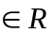x R; x²+y² =1 }
  - V = {[x,y] x R; y je ciferný súčet x }
- Určte D(f):
y = 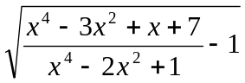
- Určte D(f):
y = 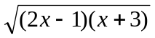
- Určte D (f): y = log sin x
- Daná je f: y =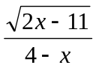. Určte f(6) a zistite, či 1 H(f).
- Určte vlastnosti f: y=2x-3, x -1,2).
- Zistite, či funkcia je párna alebo nepárna, tvrdenie dokážte:
f: y = 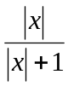 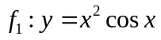 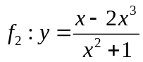 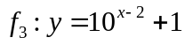 f: y = x + x³

- Určte definičný obor f: y = 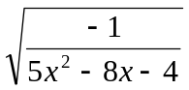

- Zostrojte graf a určte vlastnosti funkcie f: y = 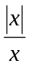
- Určte definičný obor funkcií:
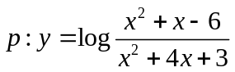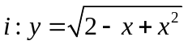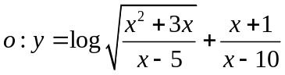

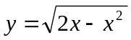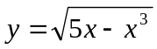f₁: f₂ :
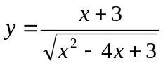f₃ : f₄ :
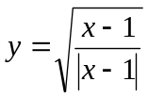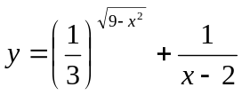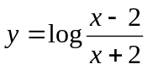f₅ : f₆ :
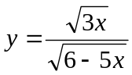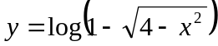f₇ : f₈ :

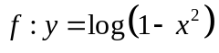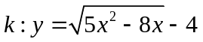
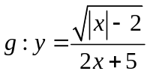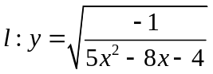

- Rozhodnite, či daná funkcia je párna alebo nepárna :
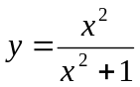f₁ : y = x³ + 2x f₂ : y = x² – 2x
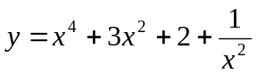f₃ : f₄ :

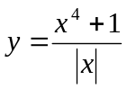f₅ : y = x² + cos x f₆ :

- 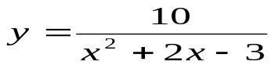Daná je funkcia f :
- Určte D (f).
- Zistite hodnotu funkcie v bode −4.
- Rozhodnite, či číslo 2 patrí do oboru hodnôt funkcie.
- Dokážte, že funkcia :
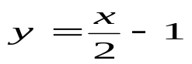f₁ : je rastúca :
f₂ : je klesajúca : y = − 2x + 3
- Nakreslite graf f : y = x² + 3 na intervale ( −∞; 2 ⟩. Rozhodnite, či je ohraničená, určte jej maximum, minimum ( ak má ) na intervale ( −∞; 2 ⟩.
- Rozhodnite, či je funkcia f : y = − 3x + 1 prostá.
- Rozhodnite na základe grafu, či daná funkcia je prostá :
- y = − 2x + 1 b. y = 2^{x} + 1 c. y = log₂ ( x – 1 ) d.
- 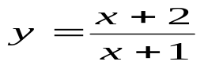Zistite, pre ktoré x ∈ D(f) nadobúdajú funkcie :
f₁ : y = 4x² – 9 f₂ : y = log ( x – 5 ) a) nulové funkčné hodnoty, b) kladné funkčné hodnoty
- Rozhodnite, či sa rovnajú funkcie :
- f : g : y = x – 2
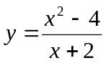
b. f : y = ⎜ x² + 1 ⎜ g : y = x² + 1

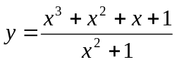 c. f : g : y = x + 1
20. Určte rovnicu funkcie f, ktorá vyjadruje závislosť: a) obvodu štvorca O od dĺžky jeho strany a
b) obsahu štvorca S od dĺžky jeho strany a
c) polomeru r kružnice opísanej štvorcu od dĺžky jeho strany a
21. Pre ktoré 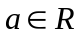 je funkcia 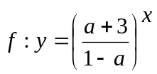
a) rastúca,
b) klesajúca?

